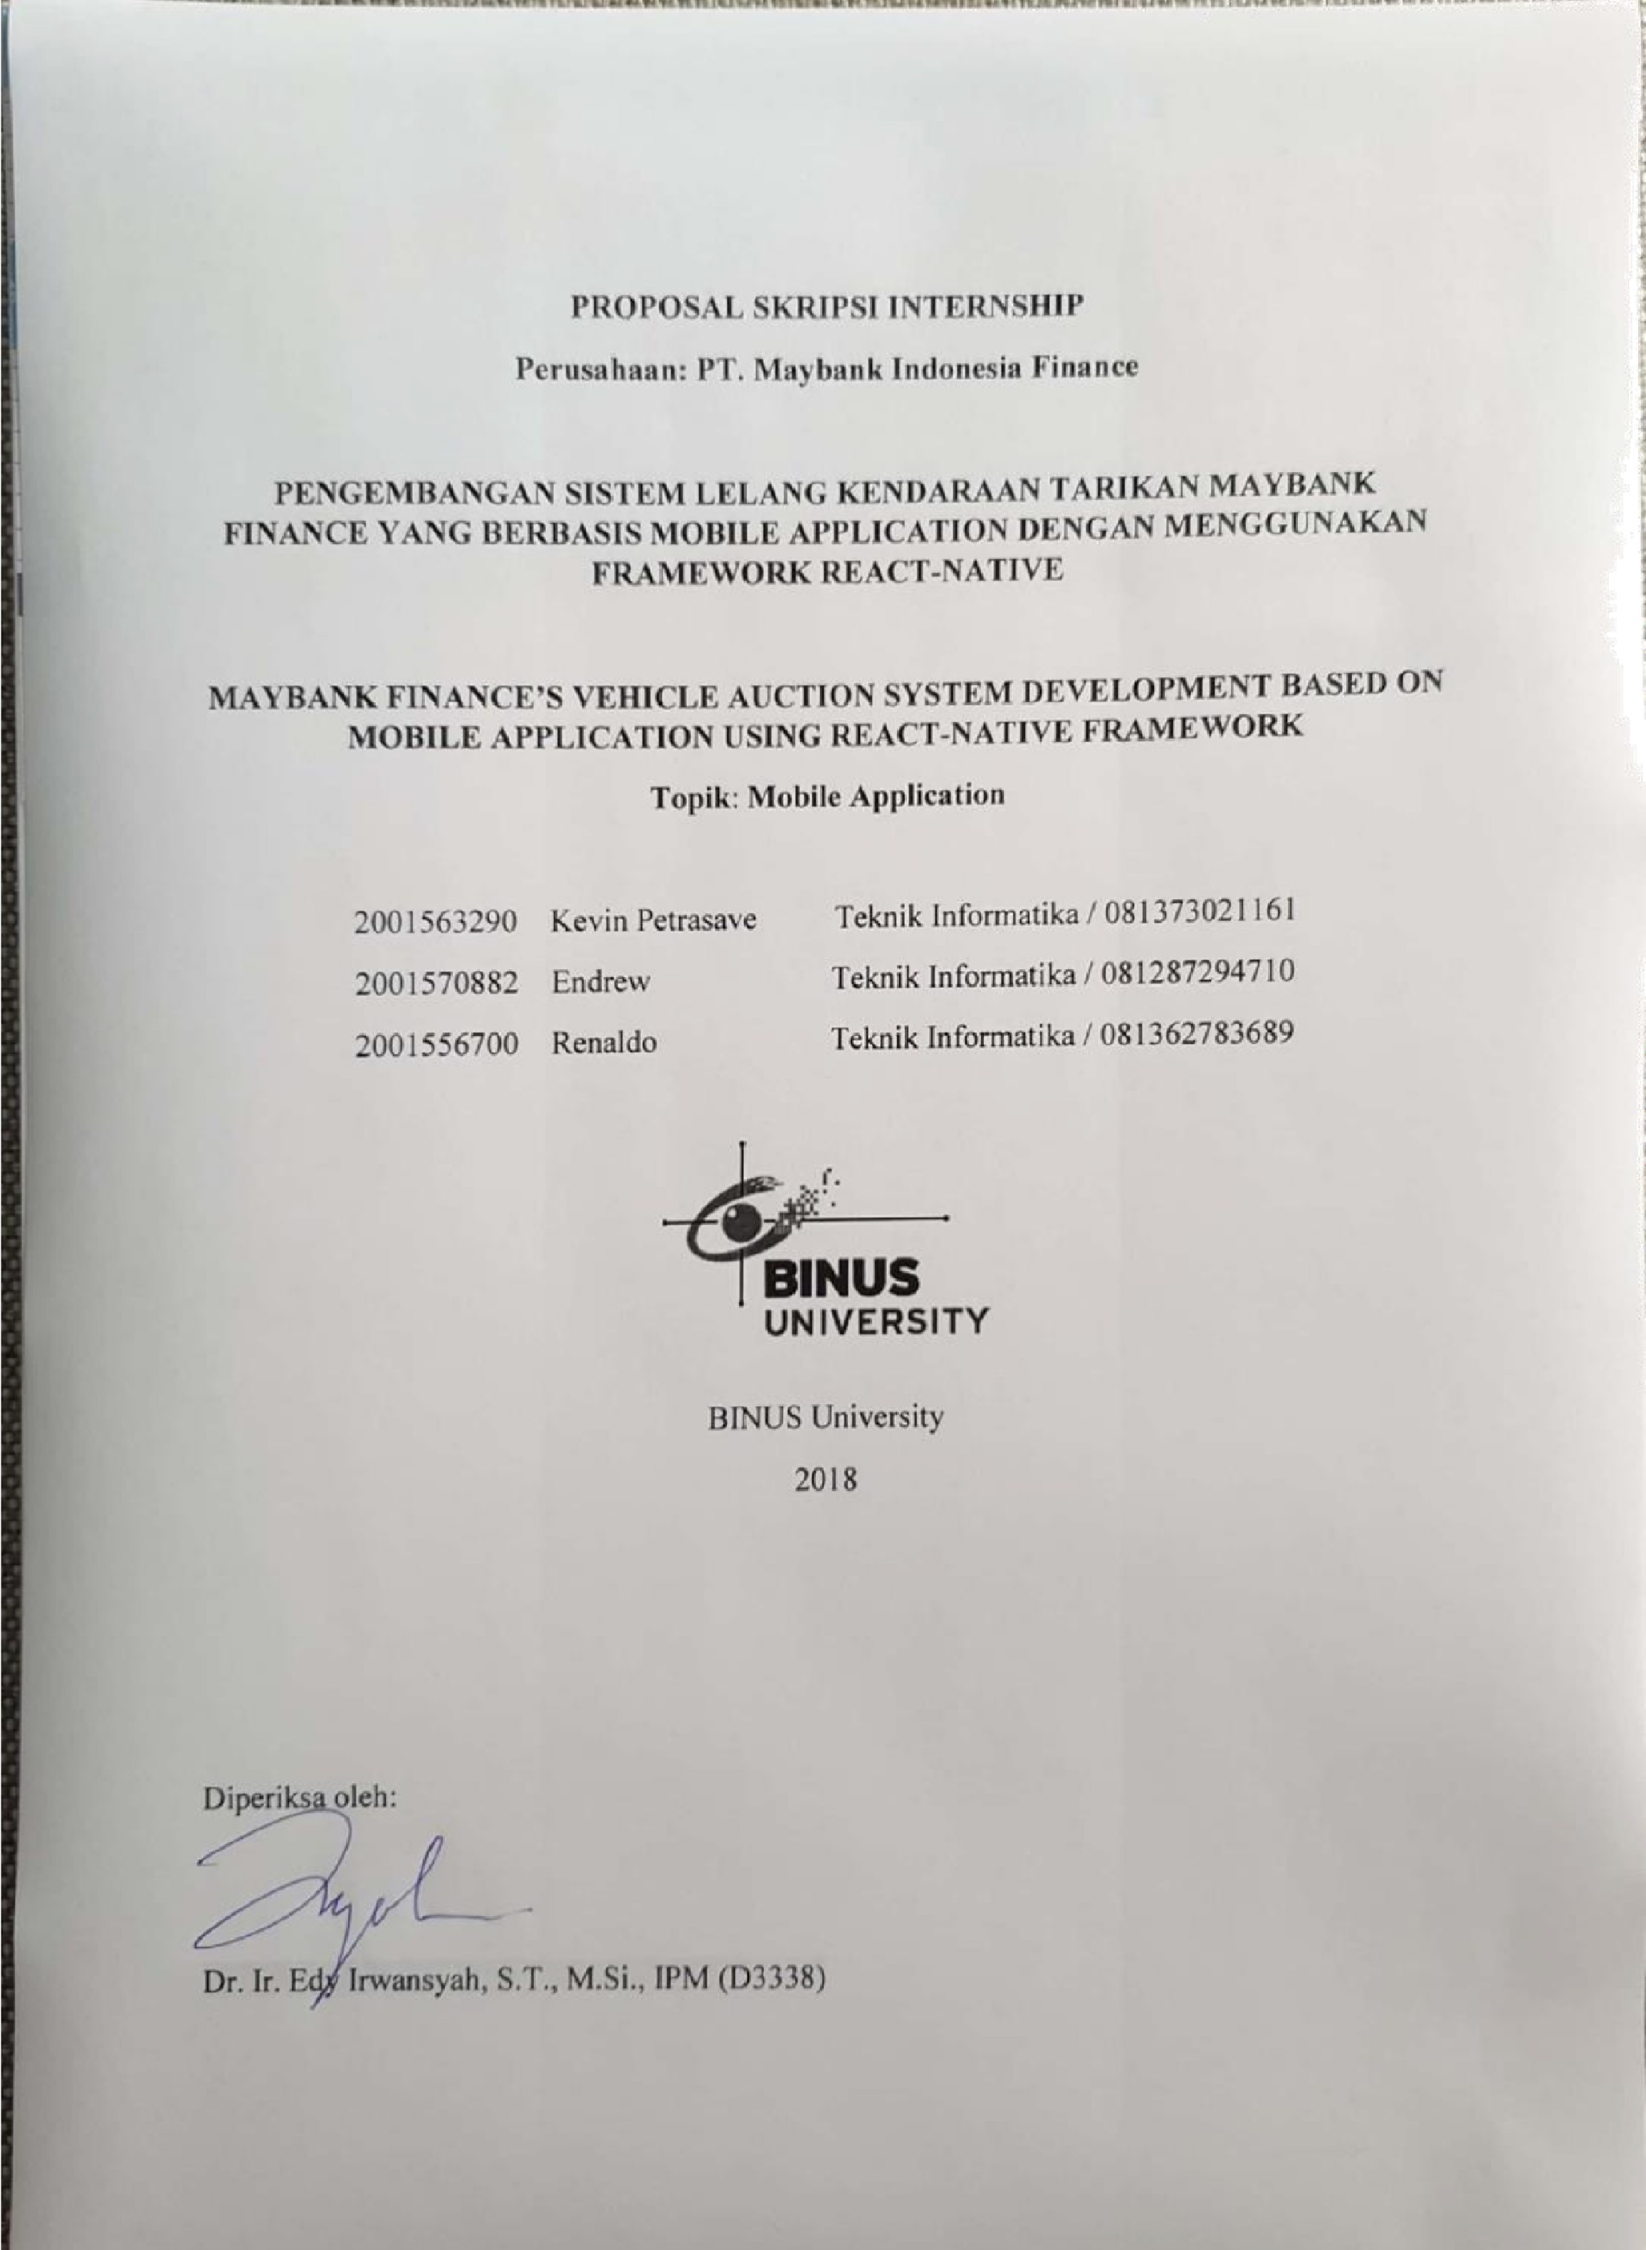

**BAB I**

**PENDAHULUAN**

# Latar Belakang

PT. Maybank Indonesia Finance ( MIF ) berdiri tanggal 13 Februari 1991. MIF memiliki 33 cabang dan 10 kantor perwakilan yang tersebar diseluruh wilayah di Indonesia. MIF sebelumnya dikenal dengan nama PT. BII Finance Center (BII Finance). MIF bergerak dibidang pembiayaan kendaraan roda empat, kegiatan multiguna, *Finance* *Leased* alat berat, *machinaries* dan *Flet*. Pembiayaan dilakukan dengan prinsip *conventional* dan syariah dengan menggunakan prinsip *Syariah* *Murabaha* dan IMBT.

Kegiatan lelang sudah sangat *massive* dengan nasabahnya yang banyak, baik itu dari kalangan masyarakat bawah sampai kalangan masyarakat atas. MIF berperan sebagai perusahaan *multifinance* juga sudah melakukan kegiatan lelang kendaraan tarikan. Prosesnya adalah apabila kendaraan yang sudah di *downpayment* tersebut dan sampai akhir batas pengambilan atau penebusan belum dilunasi, maka mobil tersebut akan ditarik oleh MIF dan dilelang kepada pihak tertentu.

Saat ini proses lelang yang berjalan masih dilakukan secara offline atau manual. Permasalahan yang ditemukan adalah tidak adanya *track history* yang mencatat proses pelelangan, dengan kata lain pihak MIF hanya memberikan harga lelang tertinggi secara langsung kepada pihak terkait. Hal seperti itu menimbulkan pertanyaan baik dari sisi MIF maupun pihak yang akan membeli barang tersebut, sehingga keabsahannya dipertanyakan karena tidak ada bukti history proses pelelangan. Selain itu, pihak MIF juga selalu mengundang orang yang sama dimana tidak semua orang secara bebas bisa mengikuti kegiatan lelang ini dan juga harga yang didapat dari hasil lelang pada pihak yang sama sangat rendah dan bisa menyebabkan kerugian. Proses lelang yang manual menjadi kurang efisien maka diusulkan pembuatan aplikasi untuk mempermudah MIF dalam melakukan pelelangan mobil tarikan secara otomatis dan real time.

# Seiring dengan perkembangan teknologi informasi pada dunia global, perkembangan teknologi informasi sangat mempengaruhi dan dipengaruhi oleh semua aspek masyarakat yang menjadi sebuah kebutuhan wajib bagi banyak orang (Grubbler, 2009, p.4). Kemudahan (*easiness*) dalam mengakses internet, disertai beragam aplikasi yang membuat elemen masyarakat hingga perusahaan bersaing untuk dapat menggunakan teknologi yang dapat memberi kemudahan, efektivitas dan efisiensi dalam melakukan suatu pekerjaan. Pada masa kini, telepon seluler telah menjadi salah satu kebutuhan utama dari setiap manusia.

Perkembangan teknologi ini tidak memandang umur, baik dari kalangan anak-anak hingga lansia sudah memilikinya. Selain masyarakat, beberapa perusahaan juga membutuhkan jasa mobile application. Pada artikel yang berjudul ”Android Kuasai Asia Tenggara, di Indonesia Paling Juara” ( Adi, F. R., 2015), menyebutkan bahwa jumlah pengguna sistem android yang ada di Indonesia berjumlah sekitar 41 juta orang pengguna sistem. Selain itu, menurut StatCounter (2017), sistem operasi Android kini telah melewati Microsoft Windows sebagai sistem operasi(OS) terkemuka secara global. Data tersebut mencerminkan "total penggunaan internet di seluruh desktop, laptop, tablet, dan seluler." Penyebaran OS global Android adalah 37,93 persen dibandingkan dengan Windows yang nilainya 37,91 persen.

*React Native adalah framework* yang memungkinkan *developer* untuk membuat aplikasi *mobile* yang kuat dengan menggunakan bahasa pemrograman *JavaScript* (Eisenman, 2016, p. 23). *React native* menyediakan pengembangan *mobile application* yang lebih cepat, dan berbagi kode yang lebih efisien di *iOS, Android, dan Web.*

*React Native* didasarkan pada *React*, perpustakaan *JavaScript Facebook* untuk membangun *user interface* , tetapi *React Native* bukan menargetkan *browser*, melainkan menargetkan *platform mobile.* Dengan kata lain, pengembang *web* sekarang dapat membuat aplikasi *mobile* yang terlihat dan terasa nyata, karena sebagian besar kode yang ditulis dapat dibagikan antar-*platform*. *React Native* mempermudah pengembangan aplikasi secara bersamaan baik untuk *Android maupun iOS*. Metode yang ada untuk mengembangkan aplikasi *mobile* menggunakan kombinasi *JavaScript*, *HTML*, dan *CSS*, biasanya dirender menggunakan *WebView*.

Sesuai dengan permasalahan dan ketersediaan teknologi sesuai dideskripsikan diatas skripsi ini dikembangkanberbasis mobile yang menggunakan *framework React Native*, *asp.net* dan *Microsoft Sql Server* sebagai *front-end, backend* dan *database*. Aplikasi kami buat berbasis *mobile* *application* guna memudahkan *user* dalam mengunduh aplikasi dan dapat melakukan lelang dimana pun dan kapanpun.

# Rumusan Masalah

Rumusan masalah dari penulisan ini adalah :

1. Bagaimana cara mengembangkan aplikasi untuk membantu proses lelang yang masih manual ?
2. Bagaimana cara mengatasi ketiadaan *track history* dan pengumuman hasil lelang yang masih manual ?

# 1.3 Tujuan

Tujuan dari penulisan ini adalah:

1. Merancang aplikasi berbasis *mobile* yang dapat membantu MIF melakukan proses lelang mobil tarikan berbasis *online* secara *real time*.
2. Mengembangkan fitur *track* *history* dan pengumuman hasil lelang secara otomatis didalam aplikasi.

# 1.4 Manfaat

Manfaat dari pengembangan aplikasi ini adalah :

1. Memudahkan MIF melakukan proses lelang berbasis *online* secara *real time* dan otomatis.
2. Memudahkan peserta lelang dalam melakukan *track history* dan mendapat pengumuman hasil lelang secara otomatis.

# 1.5 Ruang Lingkup

Lingkup pembuatan aplikasi “Mobil Lelang” adalah sebagai berikut:

1. Pengembangan aplikasi pada *client-side* akan dijalankan pada *mobile* berbasis *android, ios* dan *server-side* akan dijalankan pada *web*.
2. Merancang *database* untuk aplikasi “Mobil Lelang” dengan menggunakan *SQL Server.*
3. Mengembangkan aplikasi untuk melakukan komunikasi dua arah antara aplikasi *mobile* dan *web*.
4. Merancang sistem keamanan aplikasi dengan menggunakan fitur *login* serta *session* untuk waktu penggunaan aplikasi.
5. Mengembangkan fitur *BidList* yang memudahkan *bidder* dalam melihat mobil yang sedang dilelang
6. Mengenbangkan fitur *Bid Transaction* yang membantu *bidder* dalam melakukan penawaran lelang
7. Merancang fitur *Upload Deposit* bagi *bidder* untuk mengunggah foto *deposit*
8. Mengembangkan fitur *Upload* bukti penbayaran untuk mengunggah bukti pembayaran mobil lelang
9. Merancang fitir *History* *bid* *transaction* yang menudahkan *bidder* dalam melakukan *track* *history* pelelangan yang telah selesai

# 1.6 Metodologi

Metode penelitian pada skripsi ini meliputi :

1. Metode Pengumpulan Data
   * 1. Studi Literatur

Pengumpulan data dilakukan dengan cara mencari jurnal atau ebook dari internet maupun lewat perpustakaan untuk mencari jurnal/skripsi yang berkaitan dengan topik skripsi ini. Informasi yang diperoleh dari berbagai sumber tyersebut akan digunakan sebagai landasan teori untuk skripsi ini.

* + 1. Observasi

Penelitian yang dilakukan dengan mengadakan peninjauan langsung ke perusahaan, dan mengamati sistem yang ada untuk mendapatkan informasi yang dibutuhkan sebagai dasar untuk perancangan dan pengembangan sistem.

1. Metode Perancangan

Metode perancangan yang akan digunakan untuk melakukan perancangan dan pengembangan aplikasi ini adalah *agile software development method*. Metode ini dipilih karena sudah diterapkan sebelumnya di PT. MIF dan penulis merasa ini merupakan metode paling cocok untuk melakukan perancangan dan pengembangan aplikasi. Pendekatan *agile software development* yang akan digunakan dalam perancangan dan pengembangan aplikasi ini adalah *model scrum*.

Tahapan perancangan metode *scrum* adalah sebagai berikut:

* + *Product Backlog*: daftar kebutuhan atau fitur yang dibutuhkan oleh *user/client*.
  + *Sprint Planning*: pertemuan antar tim untuk membuat kesepakatan tim mengenai apa yang akan dicapai dalam *sprint* ini.
  + *Daily Scrum*: pertemuan cepat yang dilakukan setiap hari untuk berdiskusi mengenai perkembangan sprint dari masing-masing anggota.
  + *Sprint Review*: pertemuan antar tim untuk menunjukkan hasil dari *sprint* sebelumnya.

**1.7 Sistematika Penulisan**

Sistematika penulisan penelitian ini akan diuraikan secara garis besar seperti berikut:

* + 1. BAB 1 PENDAHULUAN

Bab ini akan membahas mengenai latar belakang, rumusan masalah, ruang lingkup, tujuan dan manfaat penelitian, metode yang digunakan, serta sistematika penulisan untuk menjelaskan pokok-pokok pembahasan.

* + 1. BAB 2 TINJAUAN REFERENSI

Pada bab ini berupa tinjauan referensi membahas teori-teori dari berbagai sumber yang digunakan sebagai referensi untuk mendukung dalam penulisan skripsi ini, mengenai teori pendukung yang berhubungan dengan prosesproses perancangan aplikasi tersebut, baik teori umum maupun teori khusus.

* + 1. BAB 3 DESKRIPSI UMUM

Bab ini menjelaskan rincian atau proses dari bisnis perusahaan, dimulai dari latar belakang perusahaan, kondisi saat ini di perusahaan, identifikasi masalah yang terjadi di perusahaan, solusi yang diajukan untuk menangani permasalahan di perusahaan, ruang lingkup aplikasi yang akan dikembangkan dan peran penulis di perusahaan tersebut.

* + 1. BAB 4 HASIL DAN PEMBAHASAN

Bab ini menjelaskan metode penelitian di perusahaan, analisis sistem yang sedang berjalan, hasil implementasi dari rancangan yang telah dibuat, serta membahas spesifikasi khusus, cara menginstal aplikasi, dan cara pengoperasian aplikasi. Selain itu akan diuraikan hasil evaluasi dari rancangan aplikasi yang telah dibuat.

* + 1. BAB 5 SIMPULAN DAN SARAN

Bab ini berisi simpulan dari penelitian yang dilakukan, serta penerimaan saran pada pengembangan selanjutnya dari proses evaluasi untuk penerapan dan pengembangan lebih lanjut dari sistem aplikasi yang bersangkutan.